《广西壮族自治区小微企业危险废物收集试点工作方案》政策解读
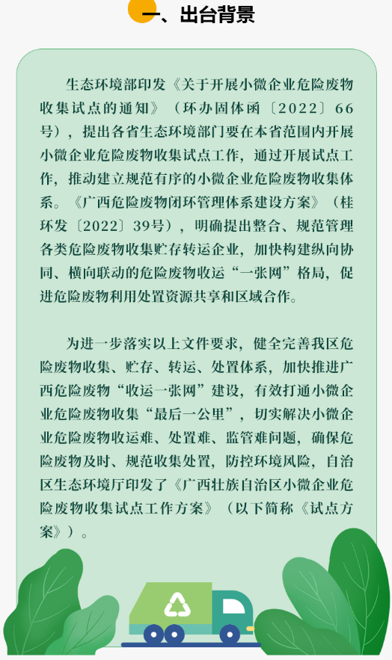
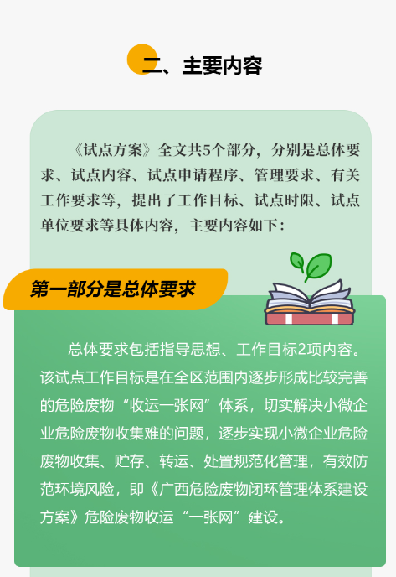
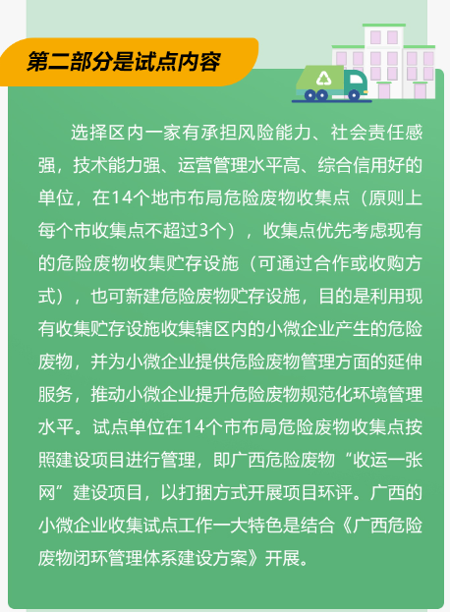
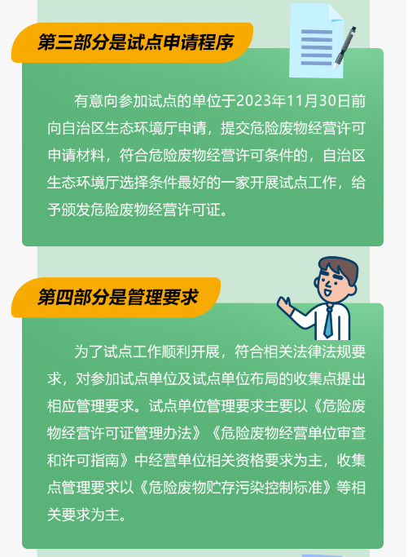
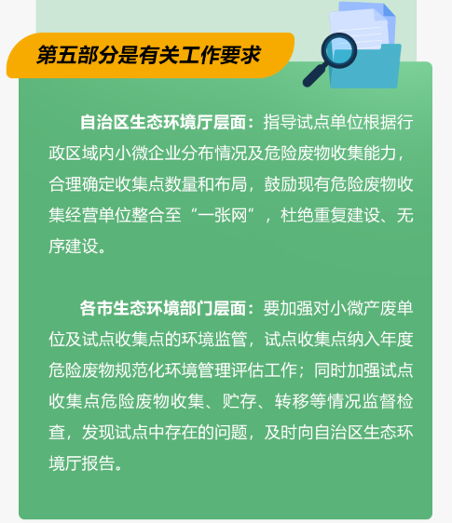

一、出台背景
生态环境部印发《关于开展小微企业危险废物收集试点的通知》（环办固体函〔2022〕66号），提出各省生态环境部门要在本省范围内开展小微企业危险废物收集试点工作，通过开展试点工作，推动建立规范有序的小微企业危险废物收集体系。《广西危险废物闭环管理体系建设方案》（桂环发〔2022〕39号），明确提出整合、规范管理各类危险废物收集贮存转运企业，加快构建纵向协同、横向联动的危险废物收运“一张网”格局，促进危险废物利用处置资源共享和区域合作。
为进一步落实以上文件要求，健全完善我区危险废物收集、贮存、转运、处置体系，加快推进广西危险废物“收运一张网”建设，有效打通小微企业危险废物收集“最后一公里”，切实解决小微企业危险废物收运难、处置难、监管难问题，确保危险废物及时、规范收集处置，防控环境风险。自治区生态环境厅编制了《广西壮族自治区小微企业危险废物收集试点工作方案》（以下简称《试点方案》）。
二、主要内容
《试点方案》全文共5个部分，分别是总体要求、试点内容、试点申请程序、管理要求、有关工作要求等，提出了工作目标、试点时限、试点单位要求等具体内容，主要内容如下：
第一部分是总体要求。总体要求包括指导思想、工作目标2项内容。该试点工作目标是在全区范围内逐步形成比较完善的危险废物“收运一张网”体系，切实解决小微企业危险废物收集难的问题，逐步实现小微企业危险废物收集、贮存、转运、处置规范化管理，有效防范环境风险，即《广西危险废物闭环管理体系建设方案》危险废物收运“一张网”建设。
第二部分是试点内容。选择区内一家有承担风险能力、社会责任感强，技术能力强、运营管理水平高、综合信用好的单位，在14个地市布局危险废物收集点（原则上每个市收集点不超过3个），收集点优先考虑现有的危险废物收集贮存设施（可通过合作或收购方式），也可新建危险废物贮存设施，目的是利用现有收集贮存设施收集辖区内的小微企业产生的危险废物，并为小微企业提供危险废物管理方面的延伸服务，推动小微企业提升危险废物规范化环境管理水平。试点单位在14个市布局危险废物收集点按照建设项目进行管理，即广西危险废物“收运一张网”建设项目，以打捆方式开展项目环评。广西的小微企业收集试点工作一大特色是结合《广西危险废物闭环管理体系建设方案》开展。
第三部分是试点申请程序。有意向参加试点的单位于2023年11月30日前向自治区生态环境厅申请，提交危险废物经营许可申请材料，符合危险废物经营许可条件的，自治区生态环境厅选择条件最好的一家开展试点工作，给予颁发危险废物经营许可证。
第四部分是管理要求。为了试点工作顺利开展，符合相关法律法规要求，对参加试点单位及试点单位布局的收集点提出相应管理要求。试点单位管理要求主要以《危险废物经营许可证管理办法》《危险废物经营单位审查和许可指南》中经营单位相关资格要求为主，收集点管理要求以《危险废物贮存污染控制标准》等相关要求为主。

